Первомайский район

Туристские объекты и событийные мероприятия

«Первомайский Арбат»
С августа 2003г. часть ул. Коммунистической стала пешеходной зоной отдыха – «Первомайским Арбатом». Здесь расположены социально - культурные объекты: детская площадка с фонтаном, «Первомайский районный краеведческий музей», «Первомайская районная галерея искусств», Центр дополнительного образования для детей, Детская школа искусств, библиотека, редакция районной газеты «Заветы Ильича», магазины
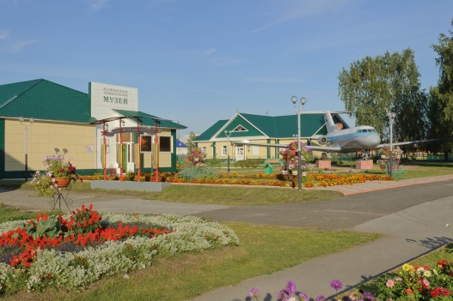 «Первомайский районный краеведческий музей»
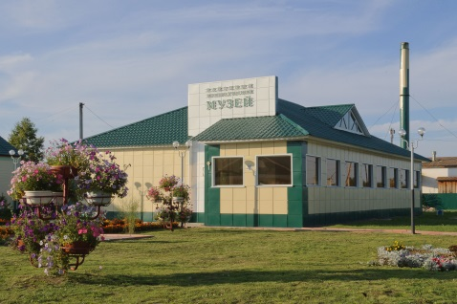
В течение года в музее постоянно действуют 9 экспозиций, посетители знакомятся с передвижными выставками «Томского областного краеведческого музея им. М.Б. Шатилова», ОГУК «Дом искусств», частных коллекционеров. Сотрудники организуют тематические лекции, экскурсии по запросам классных руководителей, образовательные программы, мастер-классы, массовые мероприятия.
С 2013 г. действует автобусная экскурсия «Пышкино - Троицкий маршрут» по историческим местам, достопримечательностям села.

В 2010г., состоялось открытие филиала «Первомайская районная галерея искусств», на основе художественного собрания нашего земляка Николая Васильевича Витрука, доктора юридических наук, профессора, заслуженного деятеля науки РФ, известного в России и за рубежом ученого-правоведа, педагога, государственного деятеля, Судья Конституционного Суда РФ.
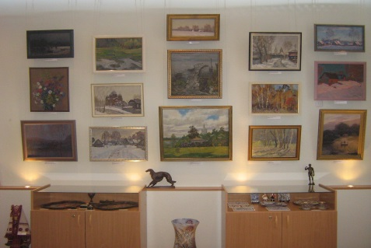
Выставочный зал
«Сибирская изба»
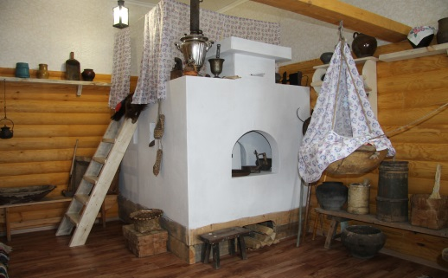
Лекции, мастер-классы, чай из дровяного самовара. Победа в номинациях «Выставочная деятельность» в конкурс грантов среди музеев муниципальных образований Томской области

«Музей С.А. Есенина. Есениана»
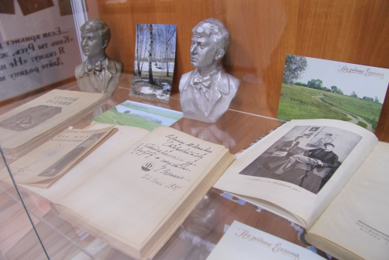 Открыт 03.10.2014 г. Книги, фотографии, бюсты.
Победа в номинациях «Выставочная деятельность» в конкурс грантов среди музеев муниципальных образований Томской области.

«Князец Пышка»
10 июня 2011 г. состоялось открытие памятника основателю села «Князьку Пышке».
На рубеже ХVI – ХVII вв. на реку Чулым
пришли русские и застали деревню, прозванную Пышкиной, по имени чулымского князца, главы рода.
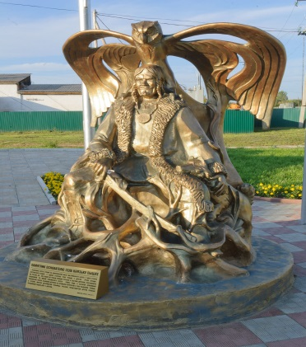

Доска почета «Слава труду»
Находится на «Первомайском Арбате».
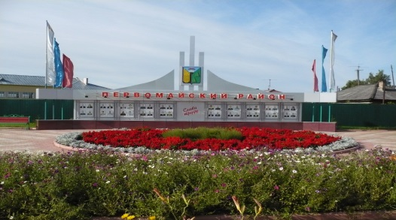
Парк ветеранов
22 мая 1974 г. районный исполнительный комитет принял решение о выделении участка под размещение Аллеи памяти погибших воинов (в честь 30 – летия со дня Победы в ВОВ). Парк ветеранов – особое место, здесь располагается Свято – Троицкий храм, «Камень Скорби», «Аллея Славы».
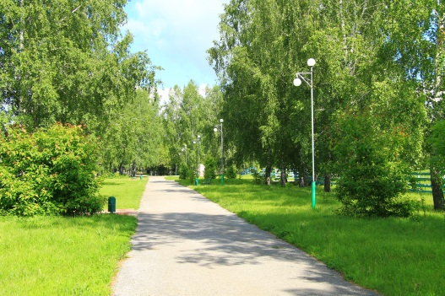 «Камень Скорби» памятник жертвам политических репрессий
В Парке ветеранов неподалёку от Свято – Троицкого храма 12 сентября 2006 г. был установлен «Камень Скорби» – памятник жертвам политических репрессий.
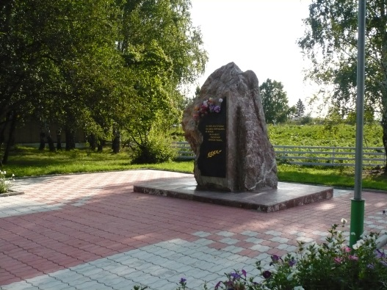
Свято-Троицкий храм
21 сентября 1997 г. на территории Парка ветеранов освящено место под строительство новой церкви и установлен крест.
13 марта 2005 г. состоялось торжественное открытие первомайского Свято – Троицкого храма.
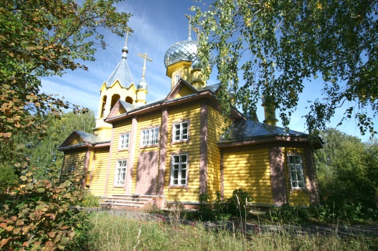 Памятник погибшим воинам – землякам в годы Великой Отечественной войны.
В 1973г. в центре с. Первомайское установлен памятник погибшим землякам-героям (реконструкция в2004, 2005,2010 гг.)
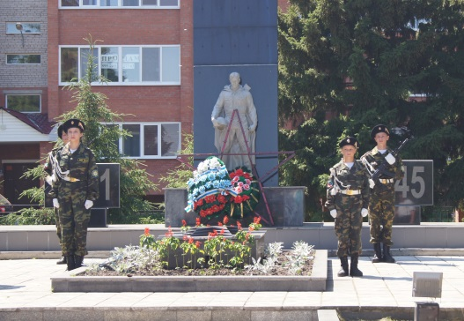 Парк участникам локальных войн
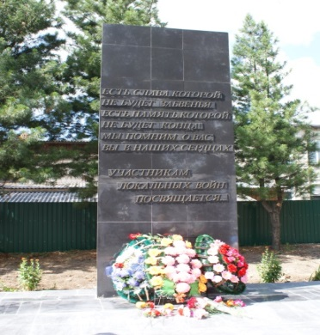

Открыт 21 июня 2011 г. В парке находится стела, карта дислокации Советских войск
в Афганистане, БТР.

Троицкий мост
23 августа 2006 г. сдан в эксплуатацию «Троицкий мост» через реку Чулым, соединивший Первомайский и Асиновский районы. Длина - 714 метров самого моста и 18 км. подходов к нему.
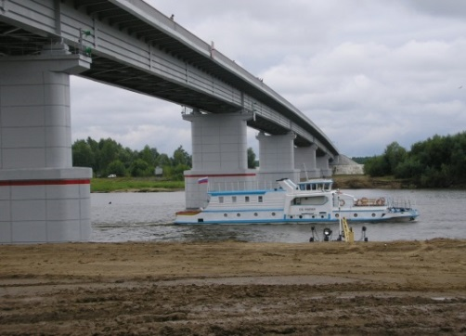

Культурный центр «Чулым»
22 июня 2012г. открылся новый Культурный центр «Чулым», кинозал на 150 мест с возможностью показа фильмов в формате 3D.

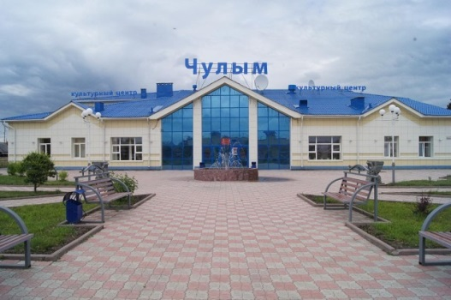

Событийные мероприятия

Ночь на «Первомайском Арбате»
работают Музей, Галерея искусств, Библиотека проводим с 2013 г.
Май
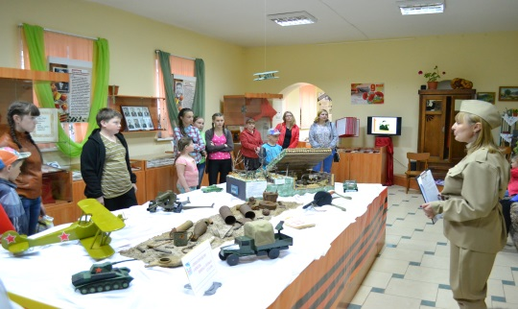
10 Июня
Фольклорный народный «Пышкинский фестиваль» празднуем с 2011 г.
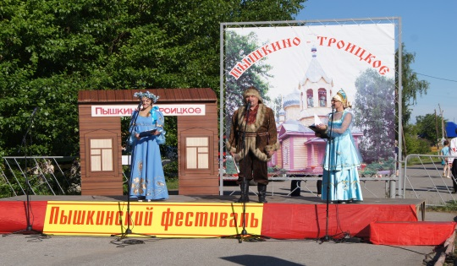

В ночь с 23 на 24 июня
Межрегиональный фестиваль эстонской культуры
«Янов день»
проходит с 1995 г.
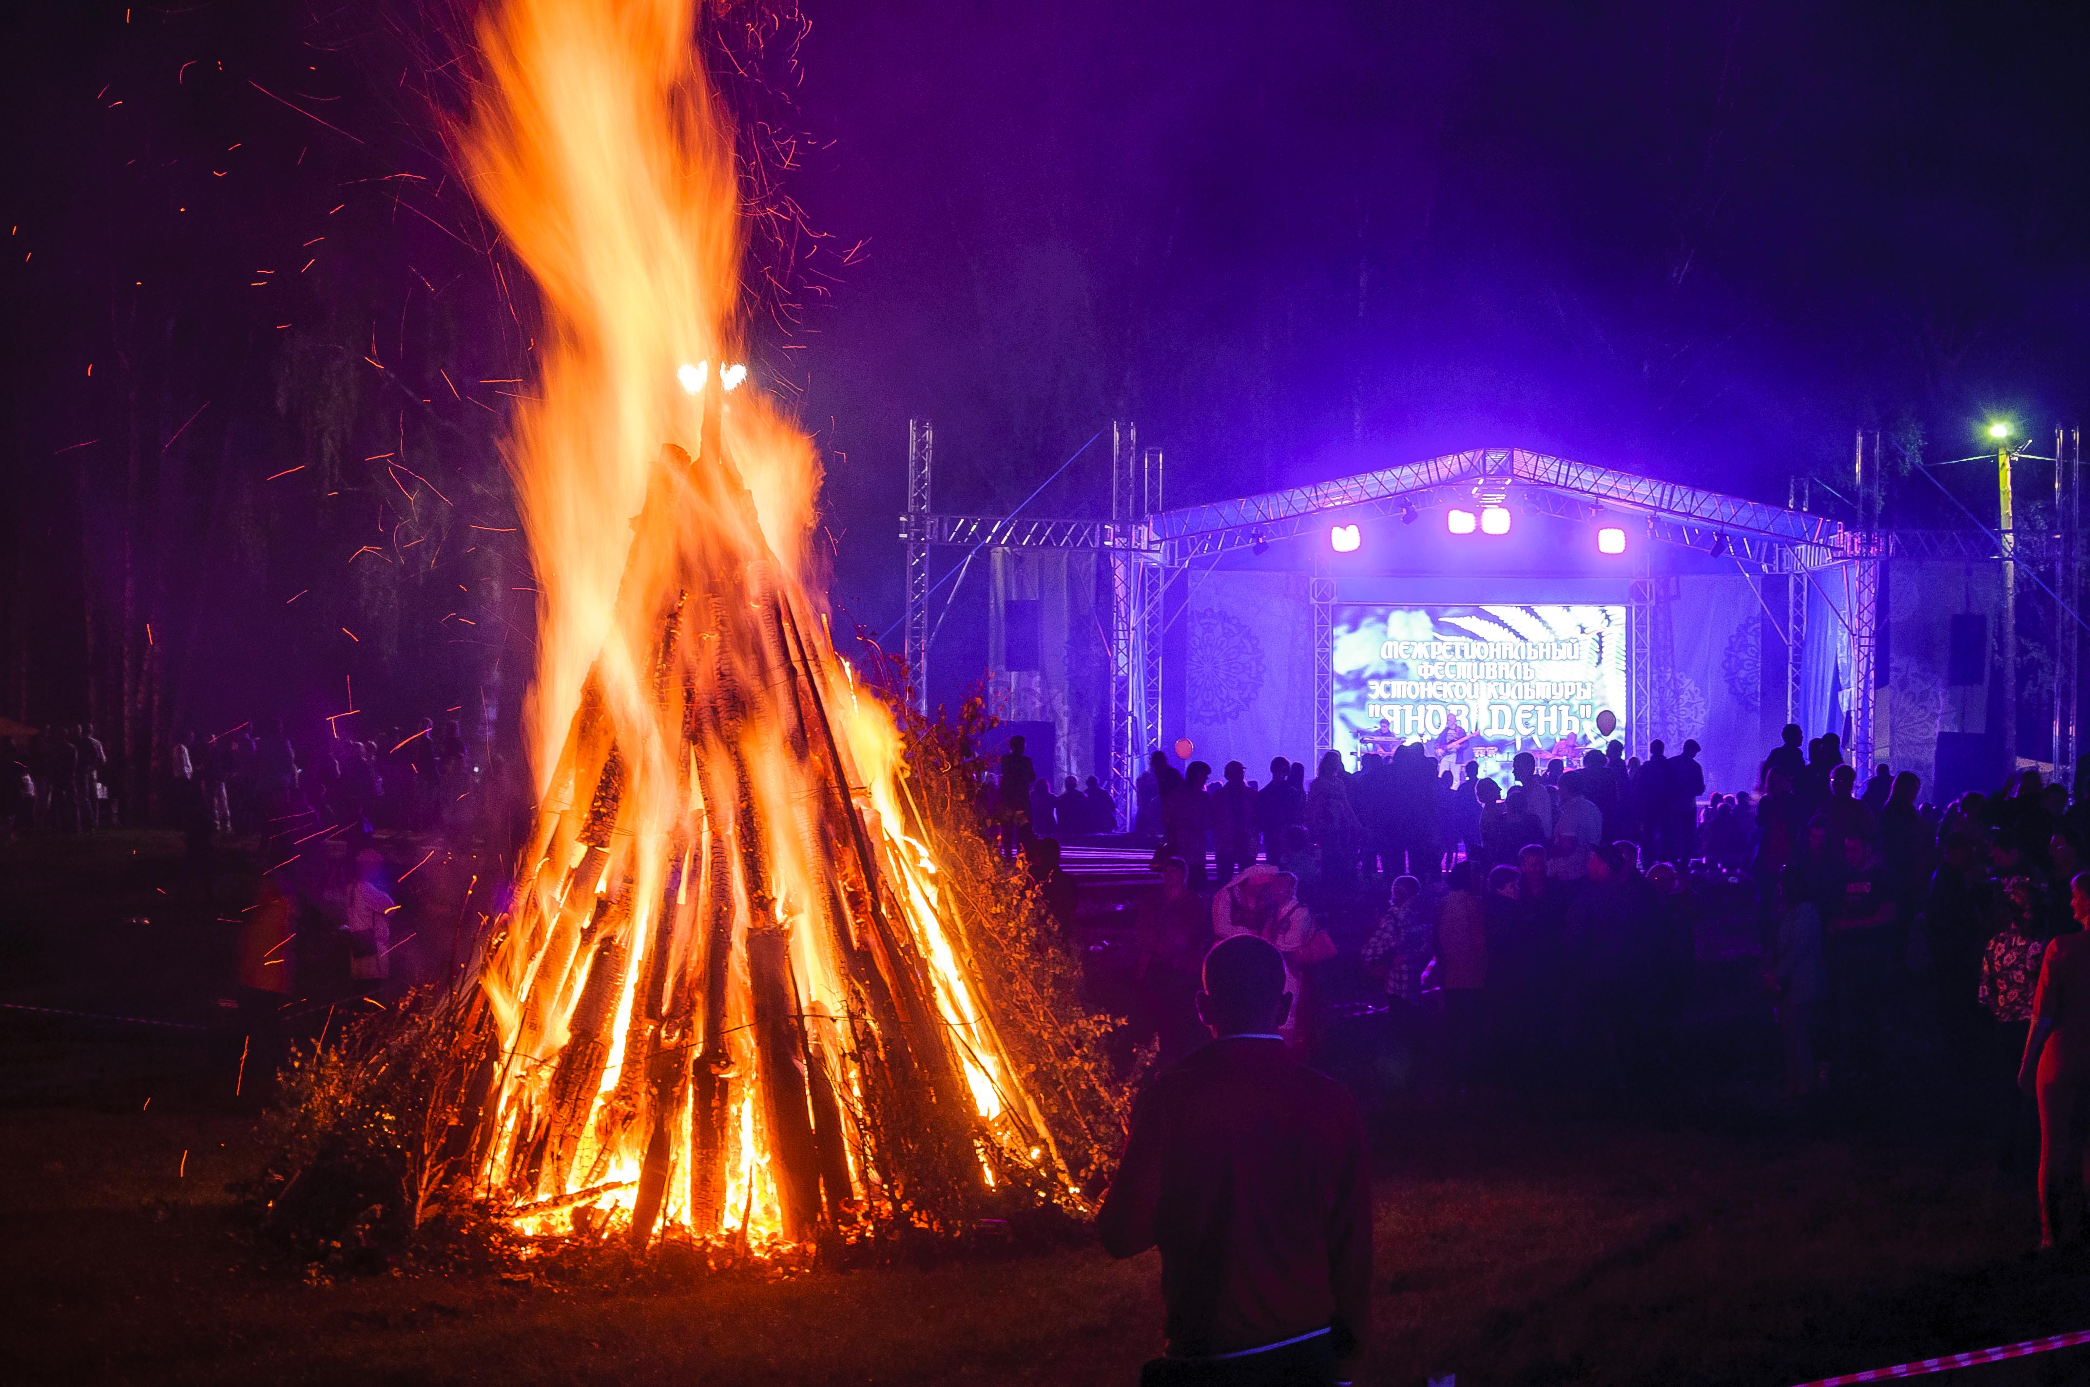

Июль
«Первомайский карнавал» шествие проходит с 2007 г.
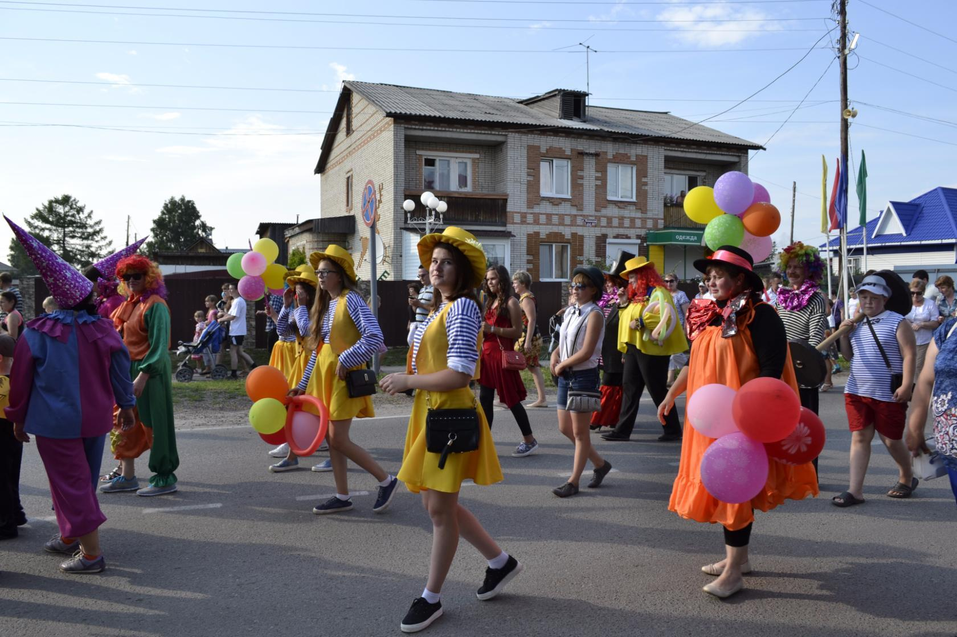

18 Ноября
Слет Дедов Морозов и Снегурочек стартовал в 2009 г
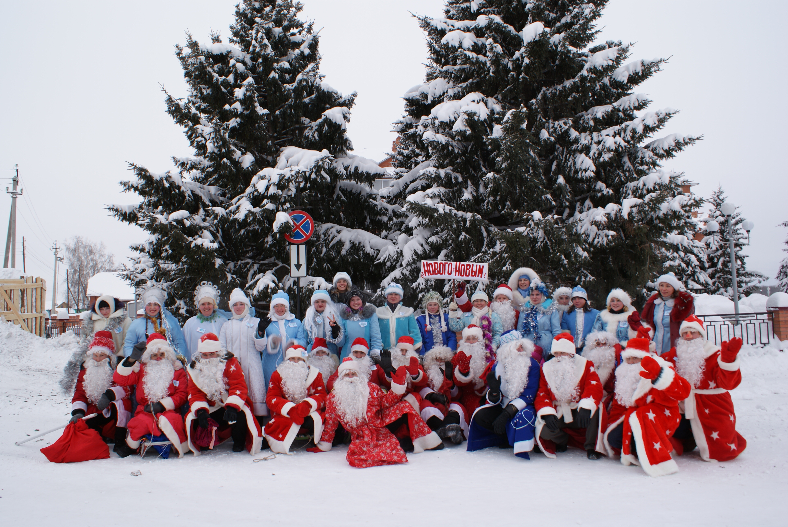
Приглашаем Вас в Первомайский район!
Контакты:
www.pmr.tomsk.ru
Официальный сайт первомайского района

www.okp.tom.ru
МКУ «Отдел культуры Администрации Первомайского района»

http://telekanalpm.ru
обзор культурных событий

http://ok.ru/vestypm, http://vk.com/vestypm
новости Первомайского района
в социальных сетях
http://vchulime.ru
сайт МАУ «ЦКС»
http://kinovchulime.com
сайт кинотеатра «Чулым»

